1. **Rumah Adat Provinsi Aceh: Krong Bade**

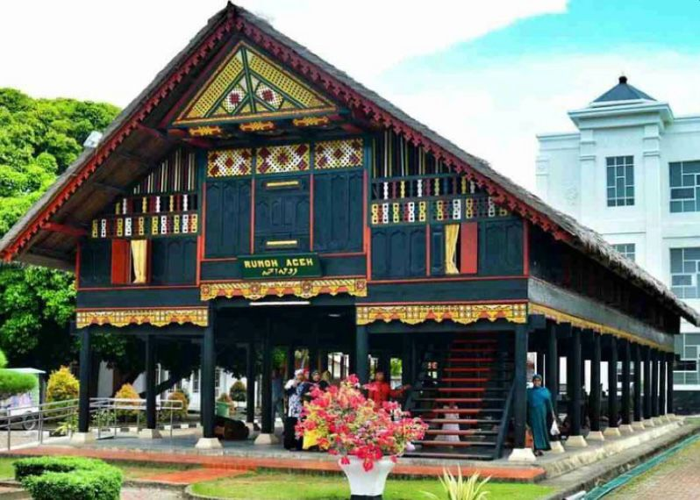

Rumah Krong Bade dari Aceh ini berbentuk memanjang dari timur ke barat menyerupai persegi panjang. Di bagian depan rumah dilengkapi dengan tangga untuk masuk ke dalam rumah.

Umumnya, tangga pada rumah adat Aceh ini jumlahnya ganjil, yaitu sekitar 7 hingga 9 anak tangga.

1. **Rumah Adat Sumatera Utara: Bolon**

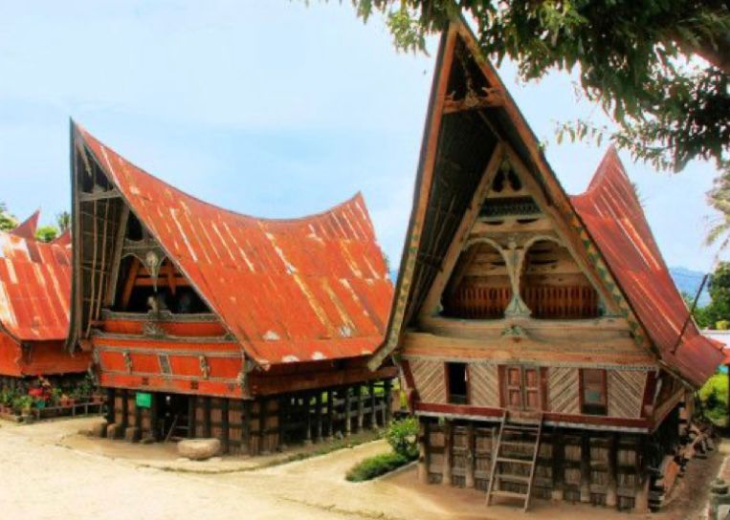

Pada rumah adat Bolon ini, terdapat dua bagian yang berbeda, yaitu Jabu Bolon dan juga Jabu Parsakitan. Jabu Bolon biasa menjadi tempat untuk keluarga besar, sedangkan Jabu Parsakitan adalah tempat untuk membicarakan masalah adat.

Keunikan dari rumah adat Sumatera Utara ini adalah tidak ada sekatan antara setiap ruangan. Jadinya, semua anggota keluarga tidur bersama di dalam ruangan besar.

1. **Rumah Adat Sumatera Barat: Gadang**

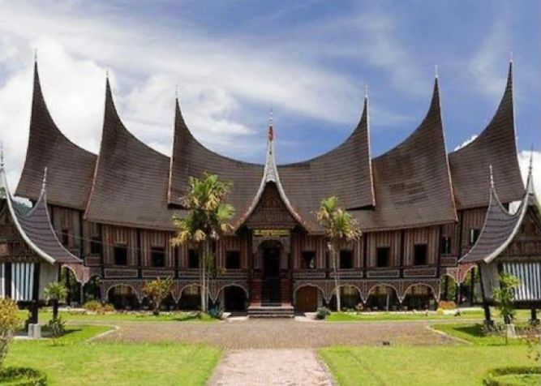

Berasal dari Sumatera Barat, rumah ini memiliki beberapa atap yang runcing dan menjulang ke atas.Rumah adat Gadang terbuat dari ijuk dan bentuknya mirip seperti tanduk kerbau, yang melambangkan kemenangan suku Minang dalam perlombaan adu kerbau di Jawa.

1. **Rumah Adat Riau: Selaso Jatuh Kembar**

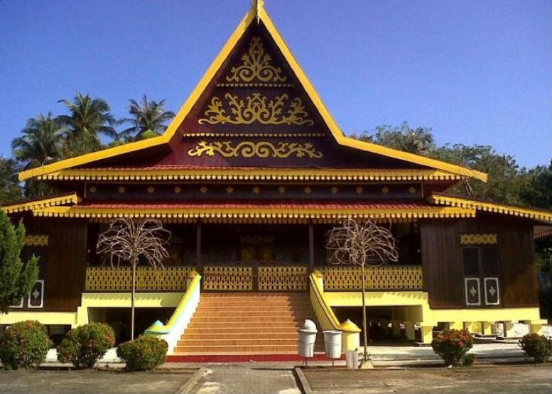

Rumah ini memiliki arti rumah dengan dua selasar. Masyarakat Riau tidak menjadikan Rumah Selaso Jatuh Kembar sebagai tempat tinggal mereka, tetapi hanya menggunakannya untuk acara adat.

1. **Rumah Adat Kepulauan Riau: Rumah Atap Limas Potong**

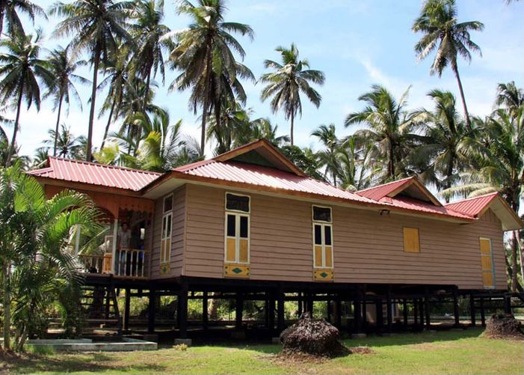

Rumah adat dari Kepulauan Riau ini terlihat sangat sederhana. Berbentuk seperti rumah panggung, yang memanjang ke belakang dengan dinding kayu tersusun secara vertikal.

Atap dari rumah adat Limas Potong memiliki lima bumbungan dengan menggunakan seng berwarna merah.

1. **Rumah Adat Provinsi Bengkulu: Bubungan Lima**

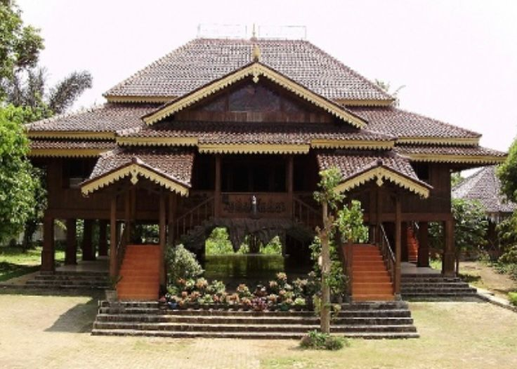

Rumah adat dari Bengkulu ini memiliki tiang penopang dan menggunakan kayu khusus untuk membuatnya, yaitu kayu Medang Kemuning. Untuk memasuki rumah ini, Anda juga harus menggunakan tangga, yang berada pada bagian depan rumah.

Sama seperti rumah adat dari Riau, masyarakat Bengkulu menggunakan rumah ini untuk acara adat saja, bukan untuk menjadi tempat tinggal.

1. **Rumah Adat Provinsi Jambi: Panggung**

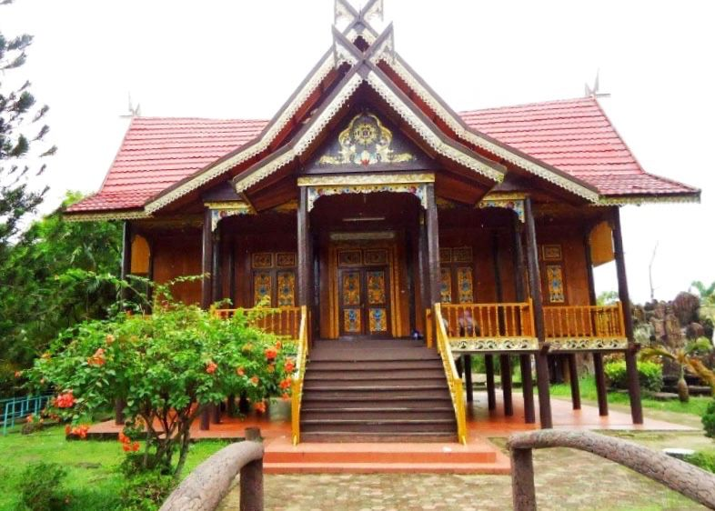

Rumah adat provinisi dari Jambi ini adalah desain yang tertua di daerah tersebut, dengan bentuk persegi panjang. Rumah Adat Panggung dilengkapi dengan tangga di depan rumah.

Orang-orang sering menyebutkan bagian atap dari Rumah Panggung ini sebagai “Gajah Mabuk” karena bentuknya yang menyerupai perahu dengan ujung melengkung. Biasanya, rumah adat dari Jambi digunakan untuk tempat tinggal dan juga tempat bermusyawarah.

1. **Rumah Adat Provinsi Lampung: Rumah Nuwo Sesat**

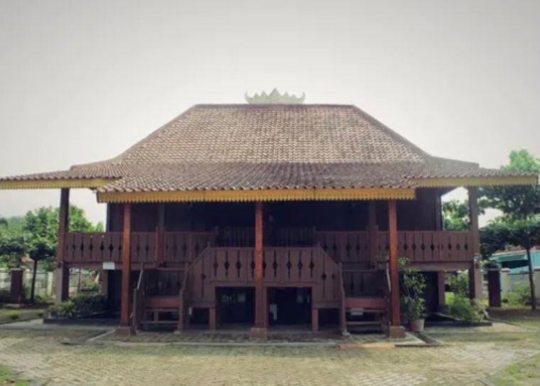

Rumah adat Provinsi Lampung memiliki nama Nuwo Sesat. Ciri khas dari rumah ini adalah bentuknya panggung dan di sisi-sisinya terdapat ornamen yang khas. Biasanya, ukuran dari rumah ini sangat besar, tetapi saat ini banyak yang membuat Rumah Nuwo Sesat berukuran lebih kecil.

Namun, rumah ini tidak dibangun sebagai tempat tinggal. Sama seperti rumah adat lainnya, Rumah Nuwo Sesat ini hanya dibangun untuk acara adat dan melakukan musyawarah.

1. **Rumah Adat Sumatera Selatan: Rumah Limas**

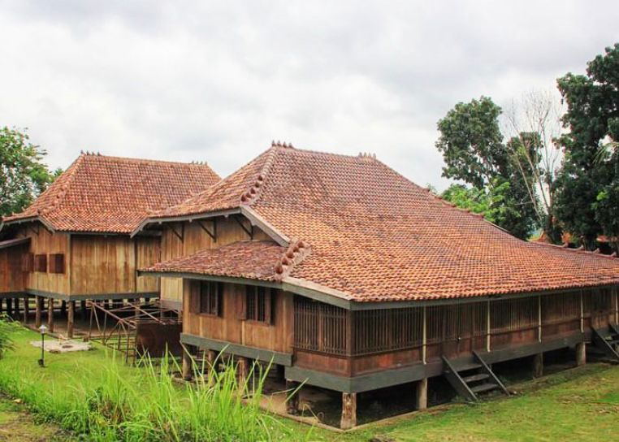

Rumah adat satu ini memiliki bentuk yang sesuai dengan namanya, yaitu menyerupai limas. Tamu yang berkunjung ke rumah ini harus singgah ke ruang atas atau teras rumah. Hal ini merupakan tradisi masyarakat Sumatera Selatan agar dapat merasakan budaya mereka, yang tampak pada ukiran di dalamnya.

1. **Rumah Adat Bangka Belitung: Rumah Rakit**

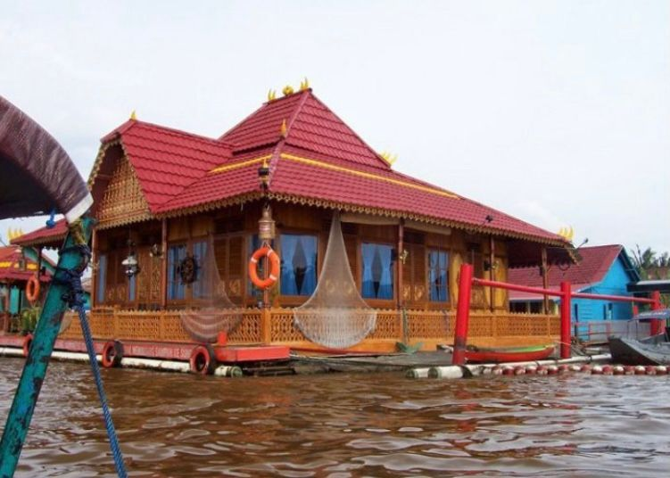

Karena Bangka Belitung memiliki banyak yang tergenang air atau di tepi laut, warga setempat harus menyesuaikan diri, yaitu dengan membangun rumah di atas air juga yang dinamakan Rumah Rakit.

Bentuk rumah adat provinsi Bangka belitung terlihat sangat unik karena merupakan perpaduan rumah Melayu dengan aksen arsitektur Tionghoa.

Pembuatan rumah ini menggunakan bambu khusus dan bahan lainnya, yang tentunya kuat dan membuatnya dapat mengapung di atas air. Rumah Rakit ini biasa menjadi tempat tinggal warga.

1. **Rumah Adat Banten: Rumah Baduy**

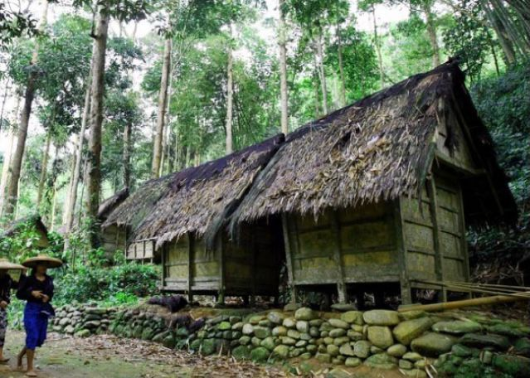

Rumah adat dari Banten ini merupakan tempat tinggal suku Baduy, yang merupakan suku asli di wilayah tersebut. Biasanya, suku Baduy membuat rumah ini menggunakan bambu dan ijuk untuk atapnya.

Suku Baduy juga memiliki asas kekeluargaan yang amat kental. Inilah yang membuat mereka membangun rumah secara gotong royong sebagai tempat tinggal.

1. **Rumah Adat DKI Jakarta: Rumah Kebaya**

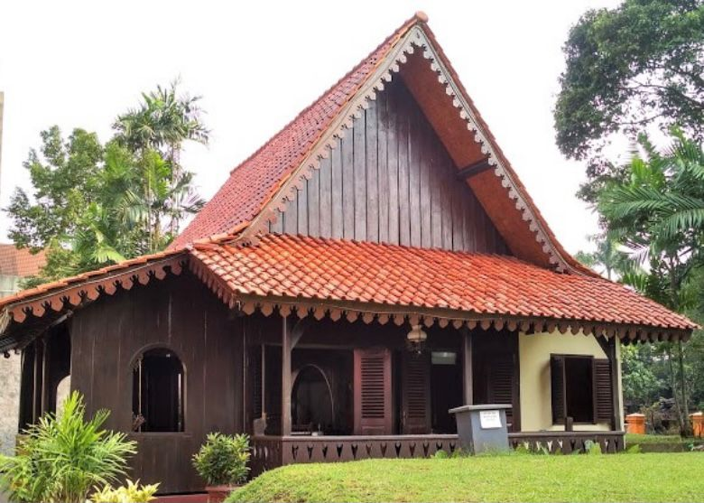

Rumah Kebaya dari DKI Jakarta mengusung corak khas suku Betawi. Atap dari rumah ini menyerupai pelana terlipat dan memiliki corak-corak yang khas seperti kebaya.

Rumah Kebaya memiliki teras yang luas bertujuan untuk menjadi tempat santai keluarga dan menyambut tamu.

1. **Rumah Adat Jawa Barat: Rumah Kasepuhan**

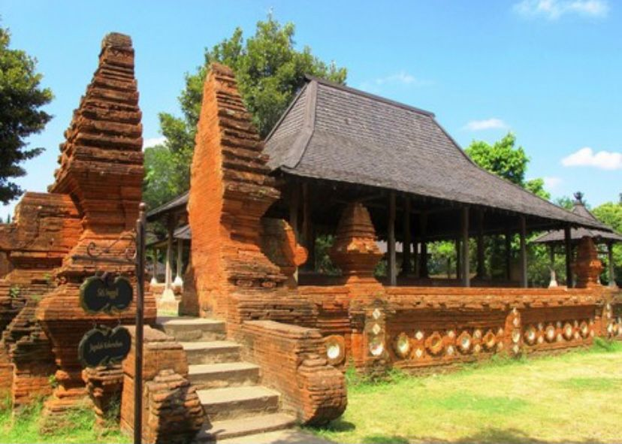

Rumat adat dari Jawa Barat ini merupakan peninggalan dari Kerajaan Islam di wilayah tersebut. Rumah yang sering disebut Keraton Kasepuhan ini sebenarnya merupakan perluasan dari Keraton Pakungwati. Tidak heran bila pintu utama keraton terlihat unik dan menawan.

1. **Rumah Adat Jawa Tengah: Rumah Joglo**

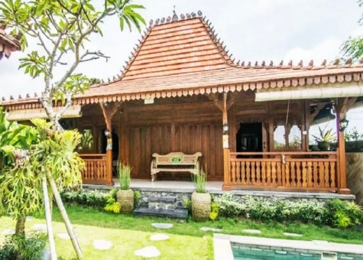

Rumah adat dari Jawa Tengah yang sering disebut sebagai Rumah Joglo ini. Biasanya, bagian depan rumah akan ada pendopo untuk menjamu tamu.

Rumah adat Jawa Tengah ini memiliki empat tiang penopang. Selain itu, Anda juga bisa melihat sentuhan kejawen dari suku Jawa di sisi-sisi rumah.